Revitのファミリ
2023年8月31日作成
三木
◆ファミリ(families)
Revit の全ての要素はファミリに属する。部材もファミリの一つである。部材が充実するほど、Revitの使い勝手はよくなる。
ファミリは、ユーザーによる編集(追加・変更・削除)の可否があるが、通常の設備部材は編集できる。

◆部材
サンプルファイル(JPN_Office_Sample_MEP.rvt)には、多くの設備部材が含まれる。
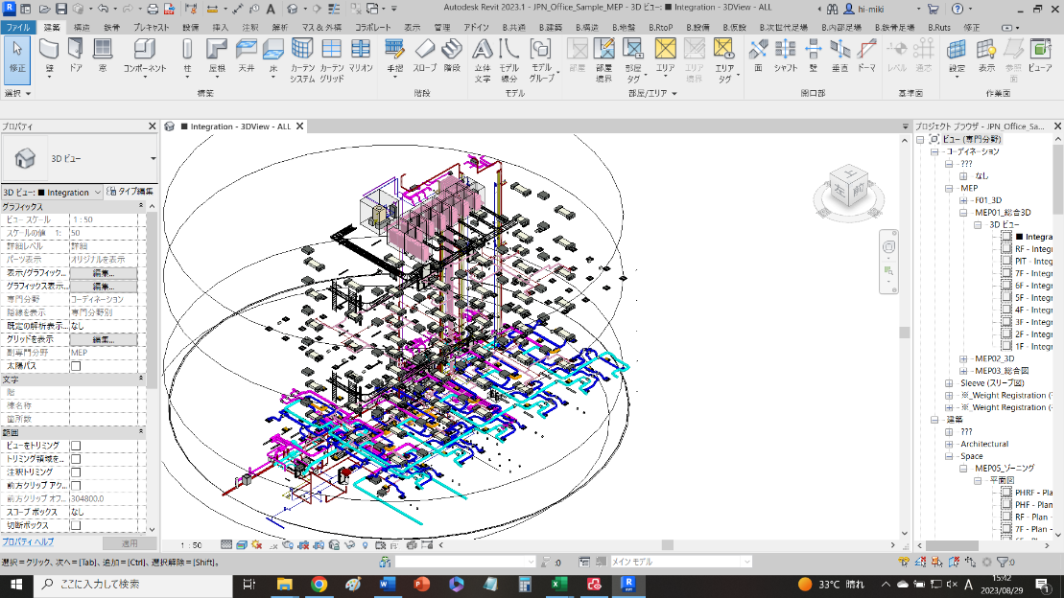
図1 Revitの画面
例えば、一つの継手(排水継手Y40)を指示すると、属性が表示される。属性はユーザーによる変更の可否がある。部材には、振る舞いを定義することができるため、部材自体に高度な機能を持たせることもできる。
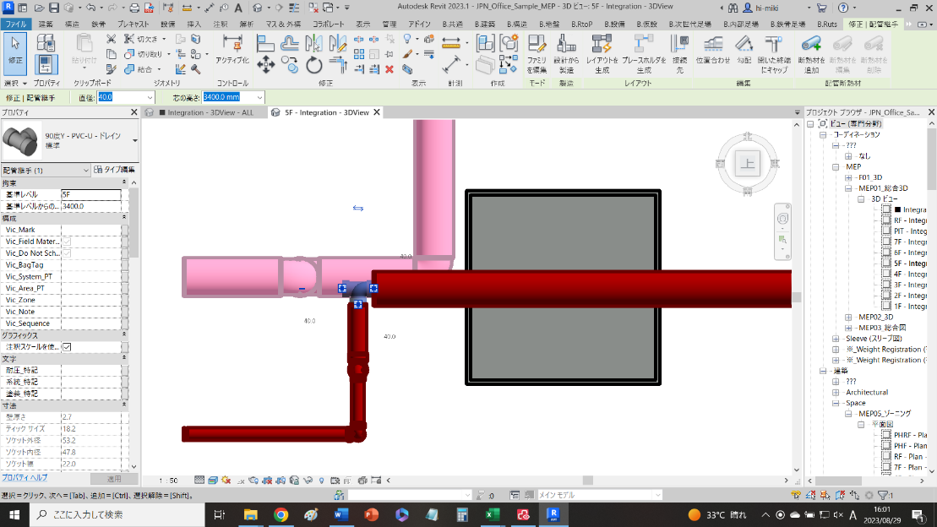
図2 Revitの画面 (5F左下)
配置された部材は、ファミリのインスタンスである。ファミリは「型板」であり、インスタンスは型板を使って作られる「実体」である。そのため、配置されたインスタンスを変更しても、ファミリが変更されるわけではない。

◆ファミリの作成
ファミリを作成するには、既存のファミリを編集するのが、最も簡単な方法である。
作成したい部材の元になる部材を指示し、右クリックして「ファミリを編集」を選択する。
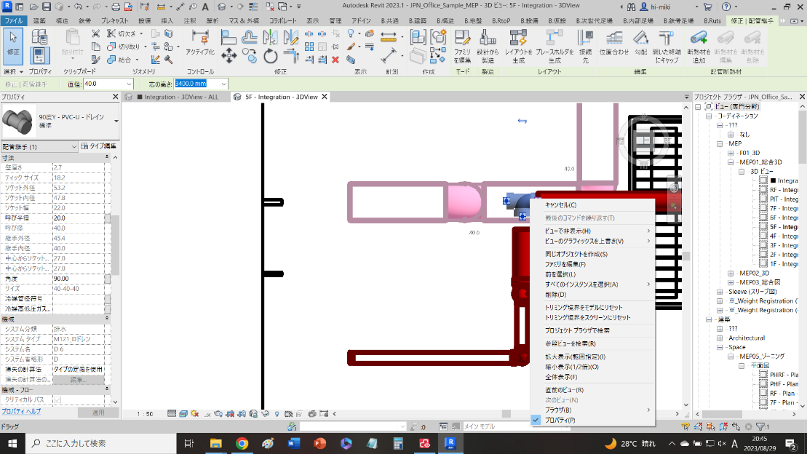
図3 Revitの画面
編集画面が表示されたら、メニューから「ファイル」→「名前を付けて保存」→「ファミリ」を選択し、ダイヤログでファイル名を入力して、部材のファイルを保存し、編集画面を終了する。部材は種類が多いため、ファイル名は体系的な命名規則に従うことか望ましい。
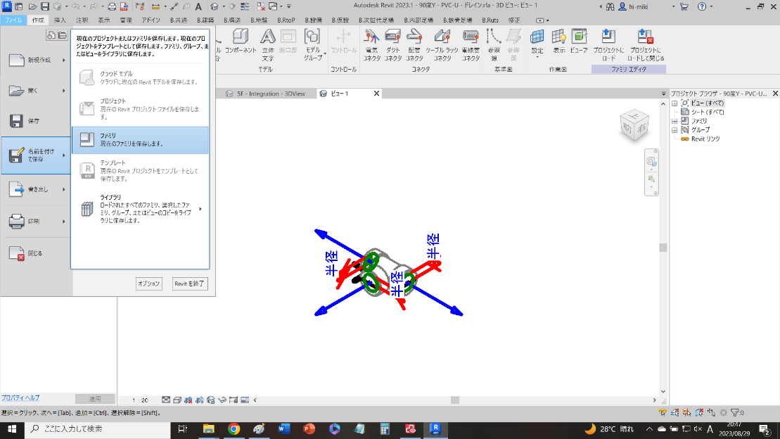
図4 Revitの画面

◆ファミリの編集
メニューから「ファイル」→「開く」→「ファミリ」を選択し、ダイヤログで部材ファイル(*.rfa)を選択する。
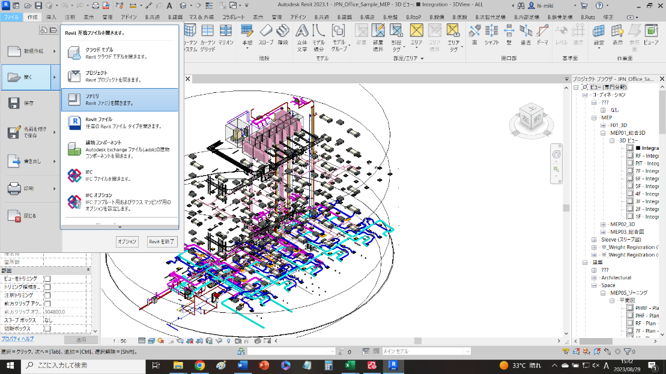
図5 Revitの画面
編集画面が表示されるので、改めて部材を見ると、3方向の接続部に「コネクタ要素」がある。
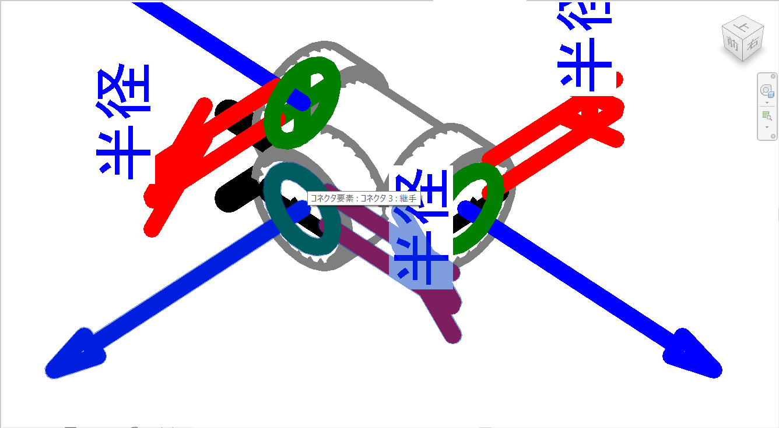
図6 Revitの画面
分岐方向の接続部のコネクタ要素を選択し、右クリックして「削除」を選択すると、要素が削除される。
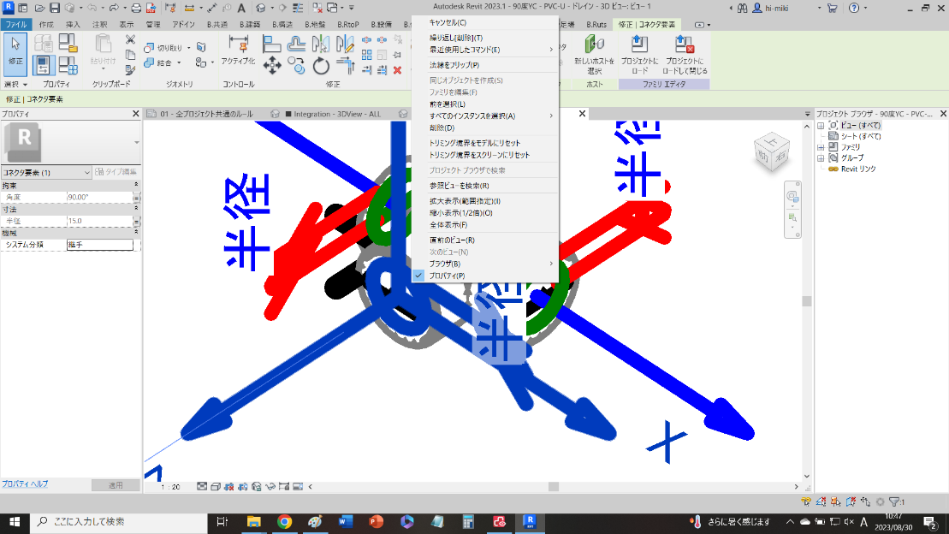
図7 Revitの画面
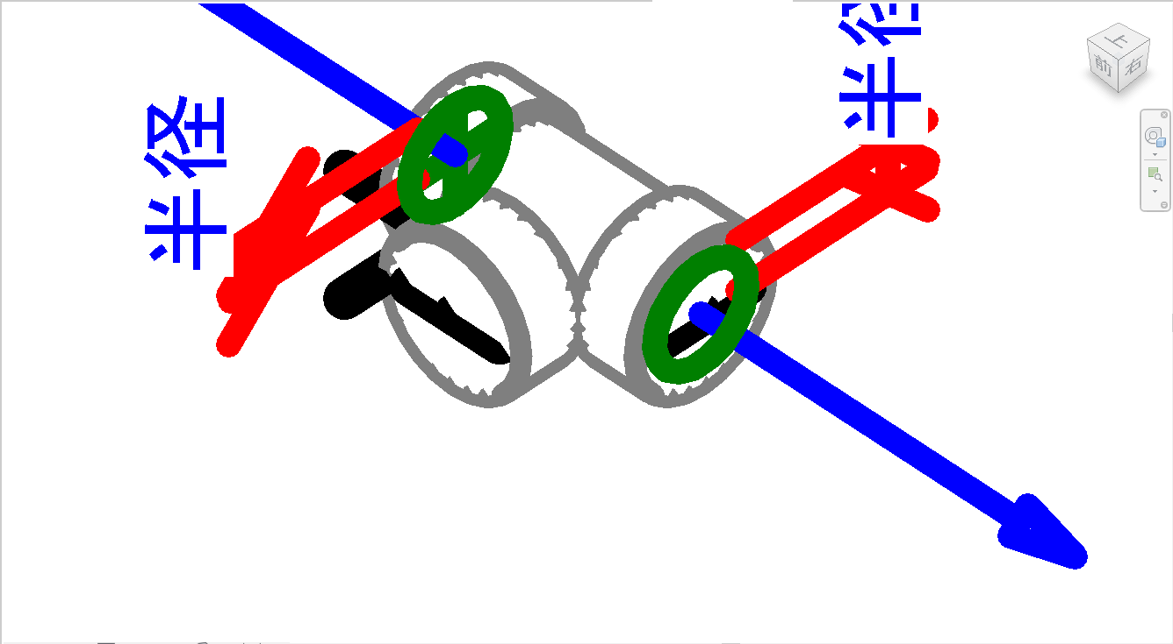
図8 Revitの画面
残りのコネクタ要素を同様に削除すると、幾何要素が残る。
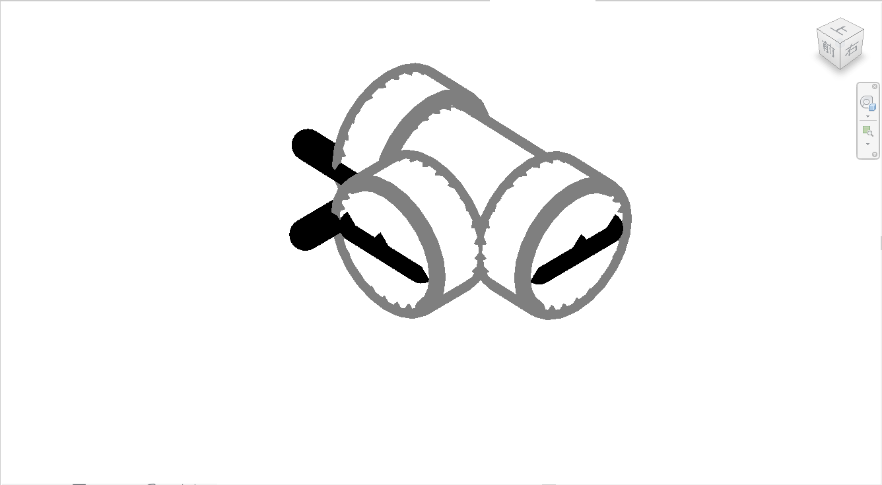
図9 Revitの画面
さらに、3Dの幾何要素を削除すると、2Dの幾何要素が残る。
図10 Revitの画面
つまり、この部材は、2Dの幾何要素、3Dの幾何要素、コネクタ要素を持つ。多くの設備部材は、同様であると思われる。
不要な要素を削除し、必要な要素を追加すれば、新しい部材を作ることができる。
以上

